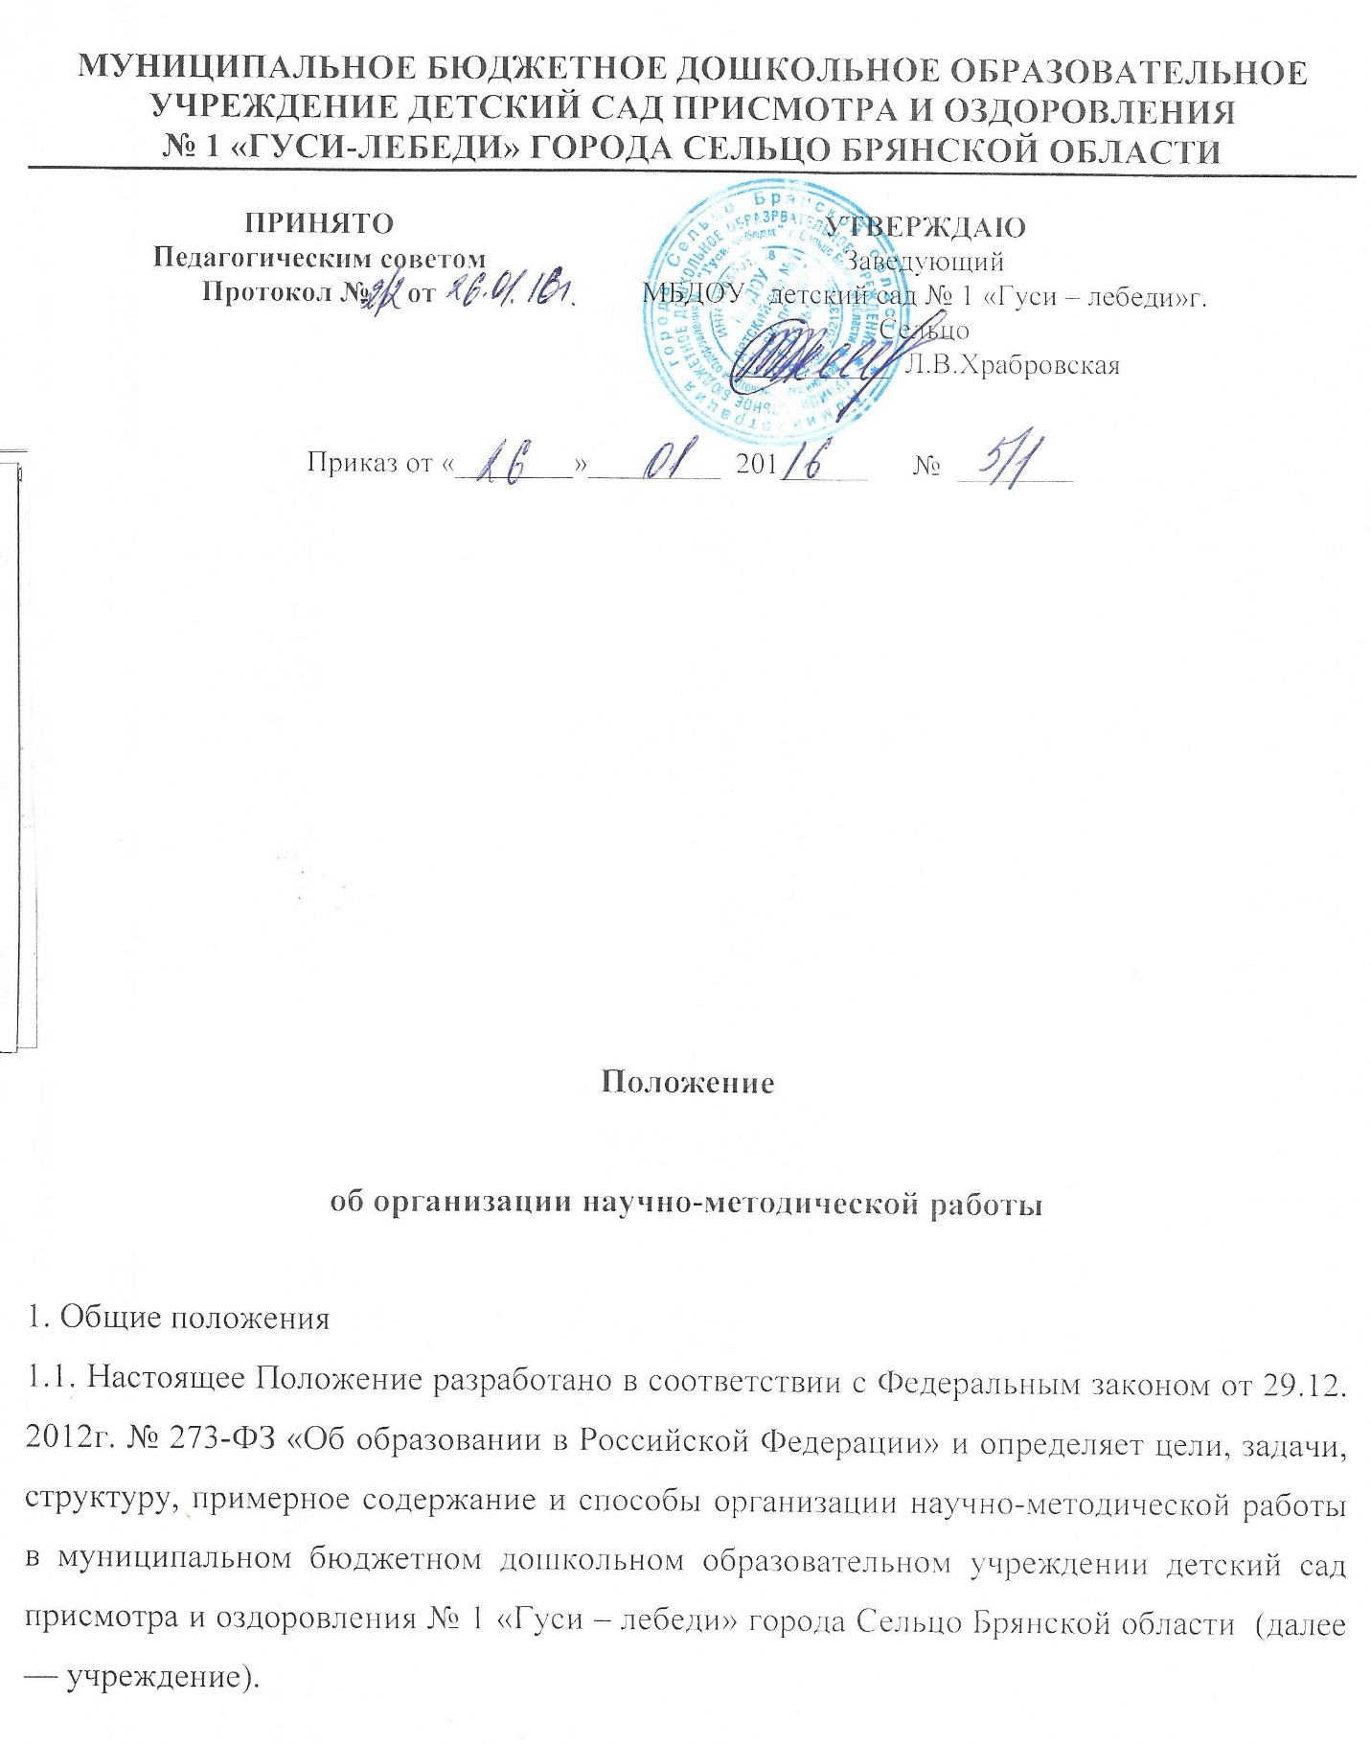

1.2. Научно методическая работа - целостная система деятельности, целью которой является обеспечение наиболее эффективного качества реализации стратегических задач учреждения, создание оптимальных условий для непрерывного повышения уровня общей и педагогической культуры участников образовательного процесса, организованная на основе анализа результатов учебно-воспитательного процесса, уровня педагогического мастерства и квалификации педагогов, зрелости и сплочённости педагогического коллектива, конкретных интересов, потребностей, запросов воспитателей.
1.3. Основные задачи научно-методической работы:
- обеспечение непрерывного процесса совершенствования профессионального мастерства каждого педагога учреждения через систему различных форм;
- развитие всего воспитательно-образовательного процесса в учреждении в соответствии с новыми достижениями науки;
- определение приоритетных направлений развития научно - методической работы педагогов учреждения

2. Система научно-методической работы
2.1. Научно-методическая работа в учреждении осуществляется методической службой. Методическая служба осуществляет руководство деятельностью педагогов по реализации основной образовательной программы дошкольного образования, повышением квалификации организация нормированного взаимодействия между педагогическими кадрами, обеспечивает взаимодействие со структурами муниципальной методической службы, родителями (законными представителями) воспитанников, социокультурными и образовательными учреждениями на уровне города, республики.
2.2. В состав методической службы входят:
- временные творческие коллективы, которые создаются по инициативе педагогов, заведующей учреждением с целью выявления, изучения, обобщения опыта и решения проблем развития учреждения, а также для разработки инновационных программ, организации диагностических направлений деятельности учреждения, изучения социальных запросов.
2.3. Информационной подсистемой методической службы является методический кабинет. С помощью методического кабинета отбирается, систематизируется информация, организуется оперативное ознакомление педагогов, родителей, общественности с научно-методической информацией, нормативно-правовыми и другими документами, создаётся банк данных, организуется своевременное поступление необходимой информации, сообщается о новых поступлениях.
2.4. Основными условиями организации методической службы в учреждении и управления ею являются:
- чёткое распределение полномочий, прав и обязанностей;
- максимальный учёт социального заказа на образовательные услуги и личностно-ориентированное построение деятельности педагогов в различных структурах методической службы;
- рассмотрение активного положительного опыта методической работы каждого члена педагогического коллектива как опорного в построении общей системы научно- методической работы;
- рассмотрение федерального, территориального опыта и общих тенденций развития научно-методической работы, теоретических подходов, разработанных наукой.
2.5. Методическая служба обеспечивает руководство научно-методической работой в учреждении по следующим направлениям:
- научно-методическая деятельность;
- информационно-методическая деятельность;
- организационно-методическая деятельность;
- диагностическая деятельность.
2.6. Научно-методическая деятельность предусматривает:
2.6.1.Выявление, изучение, обобщение, распространение и создание передового опыта педагогического опыта.
Выявление передового опыта из массовой практики осуществляется старшим воспитателем.
Решение о необходимости обобщения передового опыта, а также о возможности использования обобщённого опыта на уровне учреждения принимаются на педагогическом совете учреждения.
Решения о возможности использования обобщённого опыта на уровне района или края принимается на экспертных советах соответственно района или края.
Распространение передового опыта осуществляется с использованием различных форм:
- выступления на педагогических советах;
- семинары;
- коллективные просмотры;
- мастер-классы;
- презентации;
- практикумы;
- размещение на информационных сайтах;
- размещение материалов в периодических печатных изданиях и др.
Материалы по результатам обобщения передового педагогического опыта находятся в методическом кабинете учреждения.
2.6..2. Обеспечение педагогов эффективной и оперативной информацией о новых методиках и технологиях организации и диагностики образовательного процесса через организацию обучения с использованием лекций, семинаров, практикумов, мастер-классов, курсов для педагогических работников учреждения
2.6.3. Организация учета педагогических кадров учреждения и процессов их аттестации в целях подтверждения соответствия занимаемых должностям
2.6.4. Осуществление планово-прогностической деятельности для организации функционирования учреждения в режиме развития (разработка концепции, комплексно-целевой программы учреждения, перспективное прогнозирование и текущее планирование).
2.6.5. Адаптация программ (вариативных, альтернативных), новых педагогических технологий и методик обучения в связи с обновлением содержания дошкольного образования.
2.6.6. Определение направленной опытно-экспериментальной (исследовательской) работы, осуществление методической поддержки педагогических работников, ведущих экспериментальную работу.
2.6.7. Составление методических рекомендаций по использованию наиболее эффективных методов и форм обучения и воспитания, направленных на развитие общения, игровой деятельности, познавательных процессов у детей дошкольного возраста.
2.7. Информационно-методическая деятельность предусматривает:
2.7.1. Формирование банка педагогической, нормативно-правовой и методической информации для обеспечения информационных, учебно-методических и образовательных потребностей педагогических работников.
2.7.2. Содействие повышению квалификации педагогических работников.
2.7.3. Формирование фонда информационно-библиотечных ресурсов по образовательным областям и обеспечение доступа к ним.
2.8. Организационно-методическая деятельность предусматривает:
2.8.1. Участие в подготовке и проведении педагогических советов, научно-практических конференций, педагогических чтений и семинаров, деловых игр и пр.
2.8.2.Подготовка и проведение конкурсов профессионального педагогического мастерства педагогических работников.
2.8.3. Мониторинг состояния и формирование банка данных опытно-экспериментальной работы.
2.8.4.Организация постоянно действующих семинаров по инновациям.
2.8.5. Прогнозирование, планирование и организация повышения квалификации и профессиональной переподготовки педагогических работников учреждения, оказание им информационно-методической помощи в системе непрерывного образования, в том числе и через организацию наставничества и руководство им.
2.9.. Диагностическая деятельность предусматривает:
2.9..1. Сбор, обработка и анализ информации о состоянии воспитательно-образовательной работы. Оценка уровня реализации основной образовательной программы дошкольного образования в учреждении.
2.9.2. Изучение, подбор и разработка материалов по диагностике деятельности педагогов и детей.
2.9.3. Изучение индивидуальных особенностей ребёнка в процессе его развития.
2.9.4. Проведение диагностики на выявление степени готовности ребёнка к обучению в школе.
2.9.5. Комплексную оценку педагогической деятельности и изучение потенциальных возможностей работников учреждения
2.9.6. Выявление затруднений дидактического и методического характера в образовательном процессе и подготовка мероприятий по их устранению.
3. Методический совет
3.1. Методический совет создаётся приказом заведующего учреждением на учебный год из числа опытных педагогов высокой квалификации, способных к творческой работе, избранных на установочном педагогическом совете в начале учебного года (август).
3.2. Руководство деятельностью методического совета осуществляет опытный педагог высокой квалификации (воспитатель) учреждения.
3.3. Методический совет избирает из своего состава секретаря, который ведёт делопроизводство.
3.4. Периодичность заседаний методического совета определяется его членами исходя из необходимости и в соответствии с годовым планом работы учреждения, утверждаемым заведующим учреждением.
3.5. Заседания методического совета оформляются протоколами. Протоколы подписываются председателем и секретарём.
3.6. Методический совет координирует работу методической службы по всем направлениям
3.7.Методический совет в порядке осуществления диагностической функции методической службы включает в себя службу мониторинга качества образования.
3.7.1. Служба мониторинга:
- отслеживает поэтапные результаты реализации основной образовательной программы дошкольного образования, отдельные стороны образовательного процесса;
- разрабатывает, адаптирует к условиям образовательного учреждения имеющиеся мониторинговые методики и программы по длительному наблюдению (слежению) за педагогическими явлениями и профессиональной деятельностью педагогов;
- осуществляет прогноз и коррекцию образовательного процесса и профессионального развития воспитателей.
3.7.2. Мониторинг проводится с использованием методов наблюдения, опроса, самоанализа, анкетирования, анализа результатов деятельности и др. При проведении мониторинга соблюдаются принципы работы с детьми дошкольного возраста.
3.8. Члены методического совета выполняют запланированную работу в рамках основного рабочего времени.
3.9.На заседаниях методического совета обсуждаются результаты научно-методической работы по всем направлениям; разрабатываются рекомендации по оптимизации педагогической деятельности, по вопросам повышения качества воспитательно-образовательного процесса учреждения и др.
3.10. Методический совет подотчётен педагогическому совету учреждения. На итоговом педагогическом совете по результатам учебного года руководитель методического совета предоставляет отчёт о деятельности за учебный год.
3.11. Руководитель методического совета несёт ответственность за наличие, содержательность и культуру ведения следующей документации:
- плана работы на текущий учебный год;
- протоколов заседаний и прилагаемой документацией;
- ежегодного отчёта о работе методического совета за прошедший учебный год.
4. Методический кабинет
4.1. Методический кабинет осуществляет информационно-методическую деятельность методической службы через формирование информационного банка данных, где определяются источники, содержание, направленность информации. создание единого информационного пространства и регулирование информационных потоков управленческой и научно-методической документации, концентрирование ценного опыта достижений в образовательной практик.
4.2. Руководство работой методического кабинета осуществляет старший воспитатель учреждения.
4.3. Методический кабинет осуществляет функции:
- центра сбора педагогической информации (нормативные документы, педагогическая и методическая литература, передовой педагогически опыт и т.д.);
- центра повышения квалификации педагогов (обеспечение их творческой работы, самообразования и совершенствования педагогического мастерства),
- центра анализа и обобщения опыта методической работы, накопленного в образовательном учреждении;
- научно-методического центра (методическое сопровождение педагогов, осуществляющих инновационную и экспериментальную деятельность).
4.4. В методическом кабинете находится фонд библиотечно-информационных ресурсов, систематизированный по годам и учтённый в журналах и карточках.
4.5. Методический кабинет учреждения должен иметь следующие материалы:
- основополагающие и регламентирующие документы государственной политики в области образования;
- список образовательных сайтов для работы в Интернет;
- методическую литературу, газетные публикации и журнальные статьи по актуальным вопросам деятельности учреждения;
- материалы справочного и рекомендательного характера по оформлению передового педагогического опыта, творческих проектов, грантов, конкурсных работ;
- материалы публикаций педагогов;
- материалы профессиональных конкурсов;
- материалы открытых занятий, мероприятий;
- разработки семинаров, конференций и иных форм работы с педагогическим персоналом;
- разработанные педагогами программы кружков, разработки занятий к ним;
- материалы методических бюллетеней;
- видеозаписи занятий и развлечений;
- аналитический банк данных по педагогическому персоналу;
- материалы научно-исследовательской деятельности педагогов (в электронном и печатном вариантах);
- стенды, отражающие организацию методической работы в образовательном учреждении, в том числе работу по аттестации педагогических работников учреждения.
4.6. Информационная функция методического кабинета реализуется через организацию выставок постоянно действующих или эпизодических. На выставках представляются систематизированные материалы:
- нормативный или инструктивный документ (положение, инструкция и др.) по теме выставки с рекомендациями по работе с ним
- методические рекомендации по теме выставки
- опыт работы, связанный с темой выставки
- литература по теме выставки
- наглядный материал, связанный с данной проблематикой: перечень оборудования, схемы, чертежи, образцы поделок, картины, слайды, видеоматериалы и др.
4.7. В методическом кабинете должен быть представлен новый материал из различных источников, привлекающий внимание педагогов к проблемам воспитания и обучения, помогающий подготовиться к конкурсам, информирующий о событиях, переменах в дошкольном образовании.
4.8. Методический кабинет работает по графику, согласованному педагогическим советом и утверждённому заведующим учреждением.
4.9.Методический кабинет имеет помещение, компьютерную и офисную технику, необходимые для нормальной деятельности работников, для размещения методической и справочной литературы, проведении совещаний, семинаров и консультаций.

